Здравствуйте, Владимир Александрович!

В данном письме постараюсь кратко описать то, что сделал за прошедшую неделю. Я перешёл к использованию функционала потерь вида:

где R – невязка по уравнению; E_m – оценка m-го уровня энергии; A – член, отвечающий за нормализацию волновых функций на 1; B – член, отвечающий за ортогонализацию волновых функций разных состояний (члены A и B задаются как и в статье Li et al., 2021); весовые коэффициенты w характеризуют вклад в суммарное значение функционала потерь каждого из его членов. Правильно подобранные весовые коэффициенты способствуют уравновешиванию каждого из членов функционала потерь между собой. В ходе обучения решателя весовые коэффициенты менялись на каждом сотом шаге обучения согласно следующим формулам:

Такой подход позволил добиться некоторых успехов в размерности D=3 (ранее здесь успехов добиться не получалось). Было продолжено рассмотрение задачи с квантовым осциллятором. Параметры , и являются гиперпараметрами модели и подбирались вручную. Были подобраны следующие значения: , и . Число шагов обучения решателя составило I=30000, характерный размер амплитудной функции (в качестве который используется ) L на старте обучения составлял 3 и увеличивался до 5 к концу обучения (L увеличивалось в раз 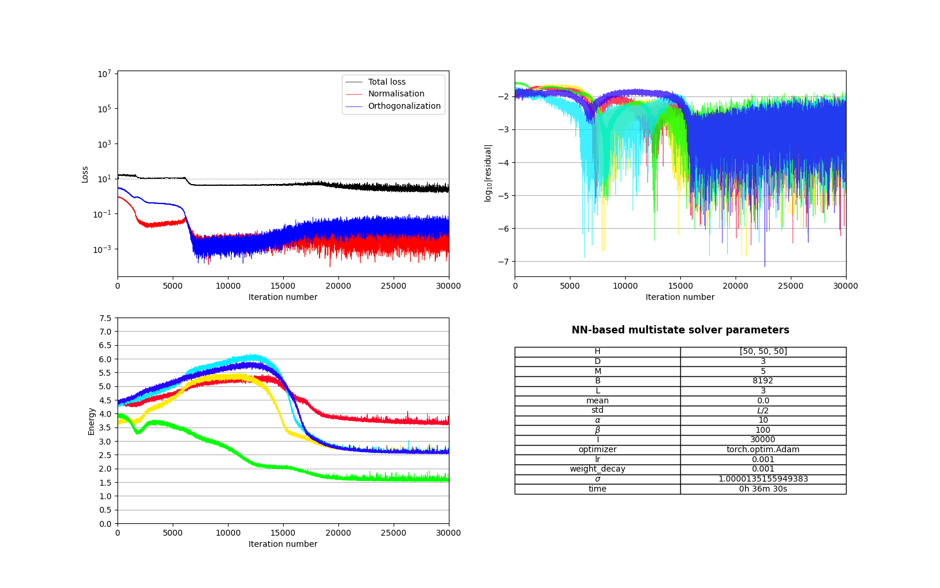на каждом шаге обучения). Обучения с размером партии точек 2^13 заняло 36 минут. На каждом шаге обучения партия точек в исходном координатном пространстве генерировалась заново, при этом таким образом, что полученная выборка точек подчинялась нормальному распределению со средним 0 и стандартным отклонением L/D.

Результаты обучения представлены на рисунке ниже. Рассматривалось пять состояний. Удалось получить правильную оценку энергий пяти нижних состояний спектра квантового трехмерного ГО, кроме того, удалось правильно оценить вырождение первых 4 уровней. Значение оценок энергий на финальном шаге обучения: 1.5312501, 2.565002, 2.5853422, 2.6711814, 3.6218684. Оценки получились завышенными. Посмотреть о деталях обучения (например, как менялись значения весовых коэффициентов) и модели можно на github по ссылке (https://github.com/MrKozelberg/nn-based-multistate-solver-for-se/blob/main/src/nnbmss_for_static_se.ipynb).

Далее планирую уточнить значение параметров , и посмотреть, как модель работает с большим числом состояний. После этого, перейду к размерности 4.